# Criação do grupo de recusos

O grupo de recurso deve ser criado para que dentro dele sejam criados todos os recursos do ambiente do laboratório.

Nada no Azure pode ser criado fora de um grupo de recurso.

Então, deve ser o primeiro a ser criado.

Resource Group: RGLab05

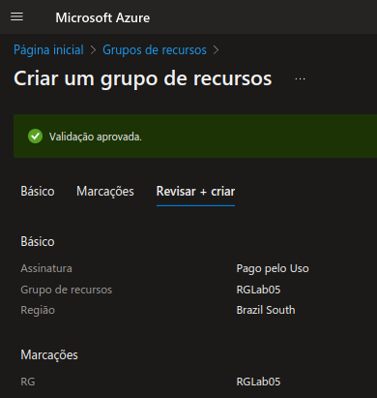

# Definiç**ão das Políticas**

Aqui será definida a política para restringir a localização permitida para criação de recursos.

Como fazer:

Dentro da tela do Grupo de Recursos, no menu à esquerda, localize o íten “políticas”, em seguida clique em atribuir.

## Noções básicas

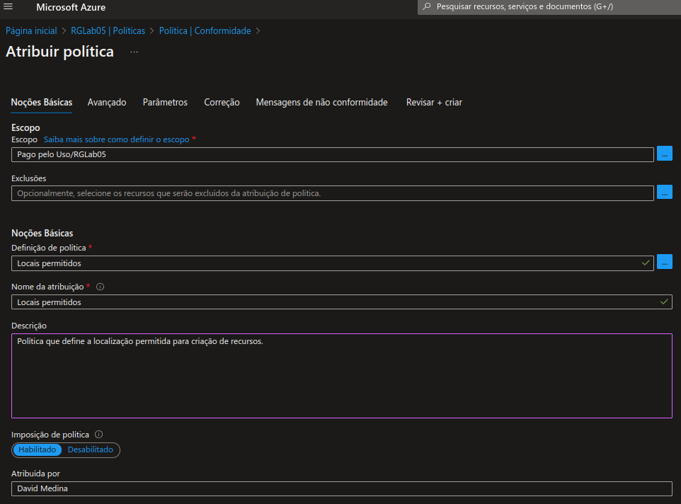

## Avançado

Para este laboratório este campo ficará como está.

## Parâmetros

Definição dos locais permitidos para criação.

Esta situação poderia ocorrer pela solicitação do cliente para a criação do ambiente fosse em um local específico, neste caso será o Brasil.

## Correção

Para este laboratório este campo ficará como está.Para este laboratório este campo ficará como está.

## Mensagem de não conformidade

## Revis**ão e criação**

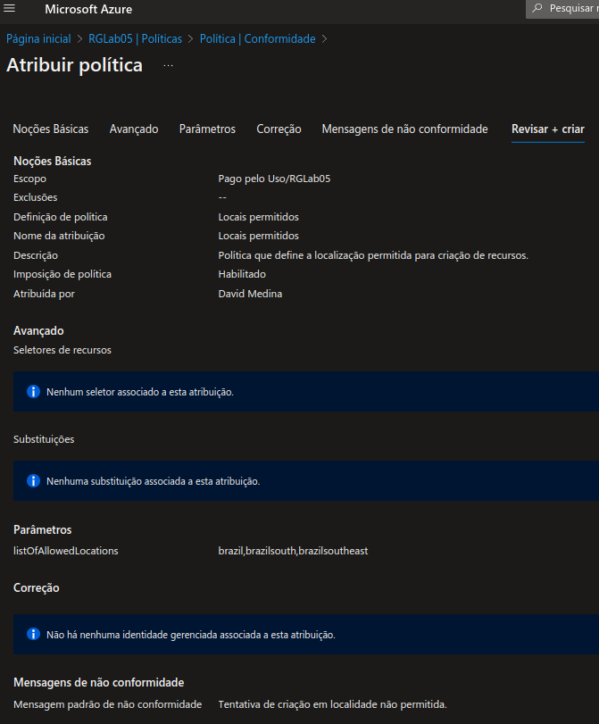

Aqui pode-se ver o nível de conformidade dos recursos do ambiente em relação à política aplicada.

# Criação da Vnet e Subnets

Definição da topologia de rede para o ambiente.

Para este laboratório é necessária apenas uma Vnet com duas subnetes, uma subnete será para conexão das VM’s, outra para o arquivo de dados que vai abrigar as imagens do site.

## Vnet

Dentro do grupo de recursos, clique no botão criar e pesquise por “Virtual Network”.

### Básico:

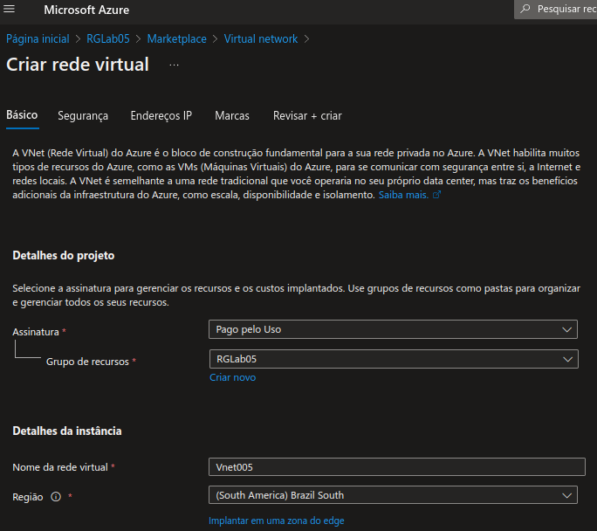

## Segurança

Deixar como está.

## Endereços IP

Aqui é o momento de definir as subnetes e a quantidade IP’s reservados para cada uma delas.

Lembrando que criaremos duas subnetes.

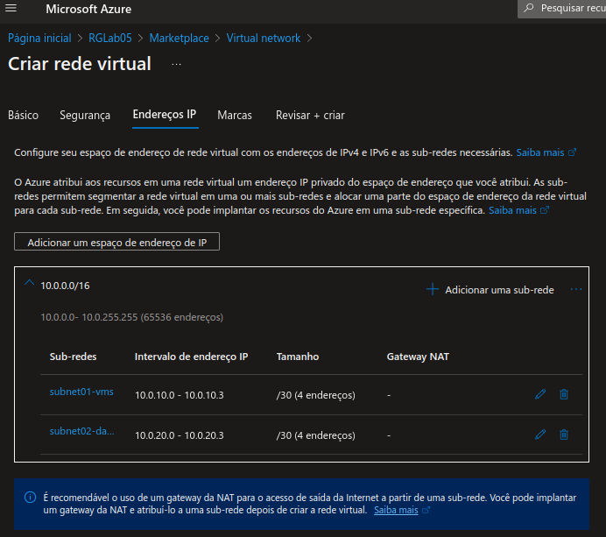

## Resumo da Vnet

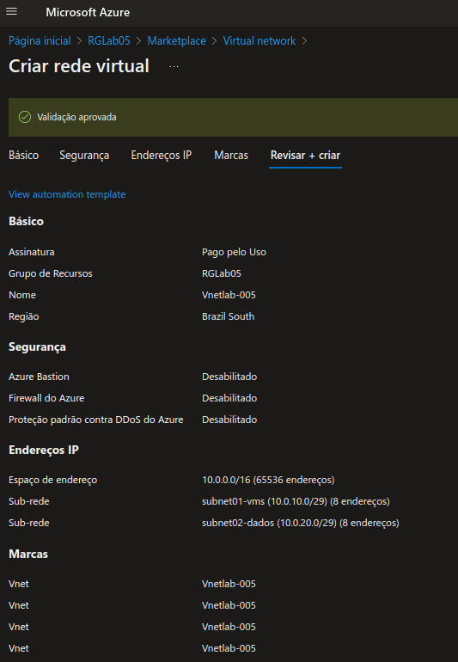

## Implantação concluída com sucesso

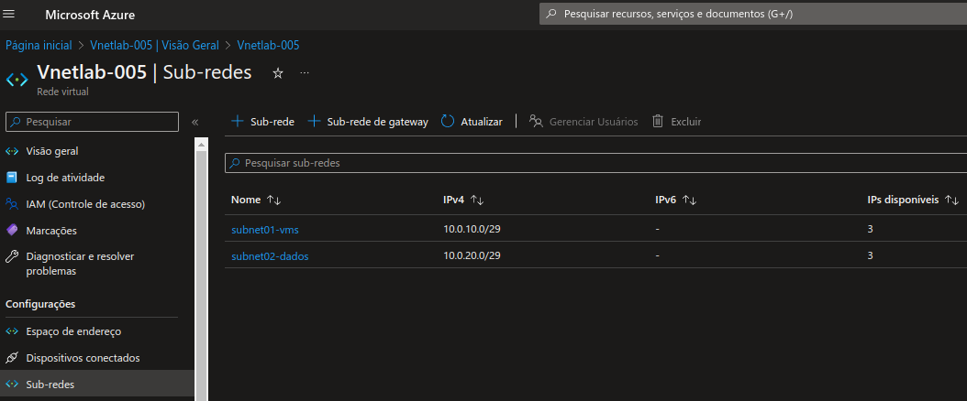  
 NSG para as VM’s

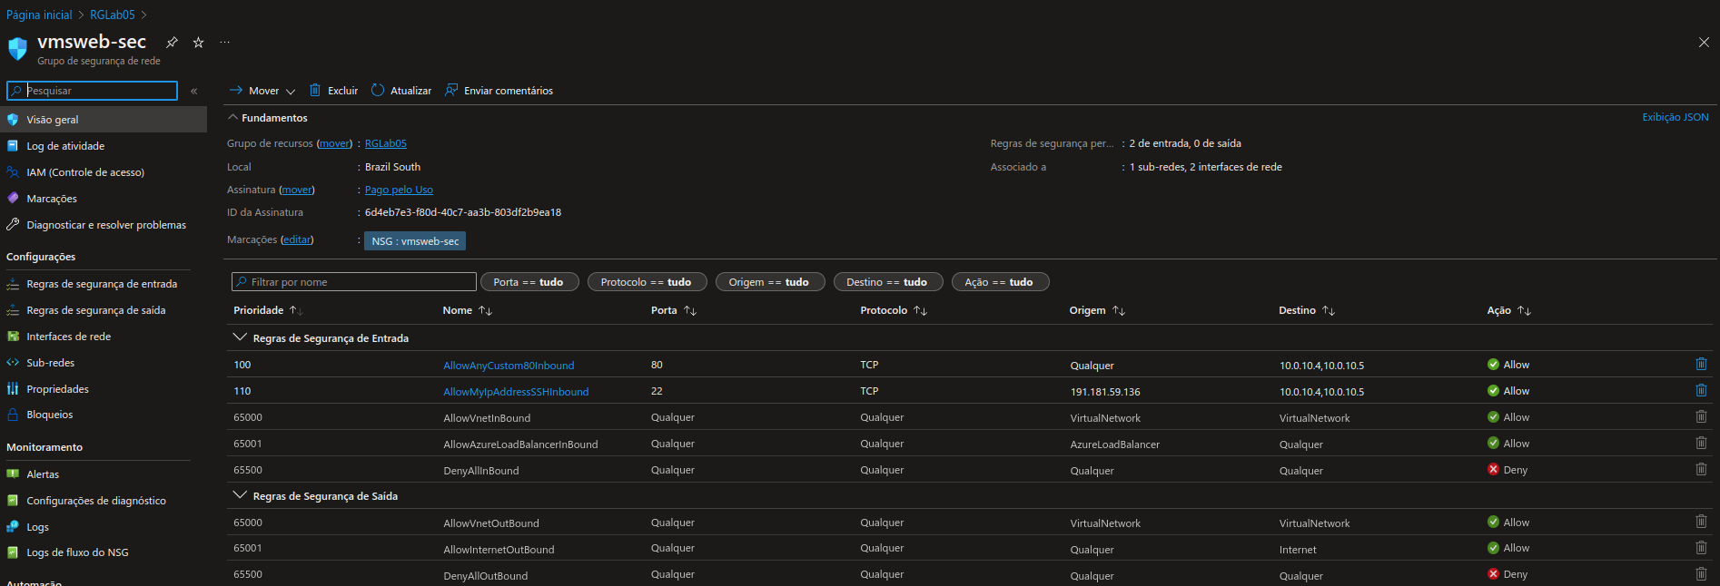

# Criação das VM’s

Preenchimento do campo avaçado:

#!/bin/bash

sudo apt update -y

sudo apt install apache2 -y

sudo chmod -R 777 /var/www/html/index.html

cd /var/www/html/

echo "<h1>Azure Ubuntu Server - Apache2</h1>" > index.html

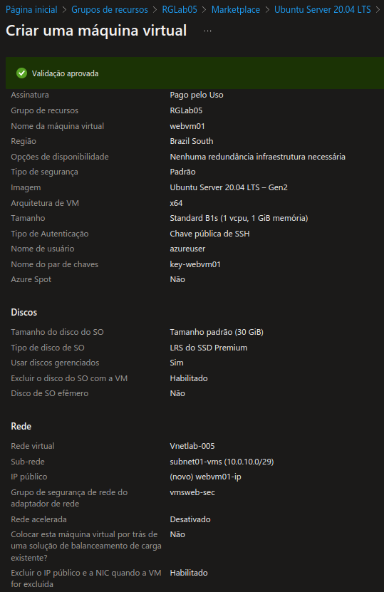Resumo vm01

Resumo vm02

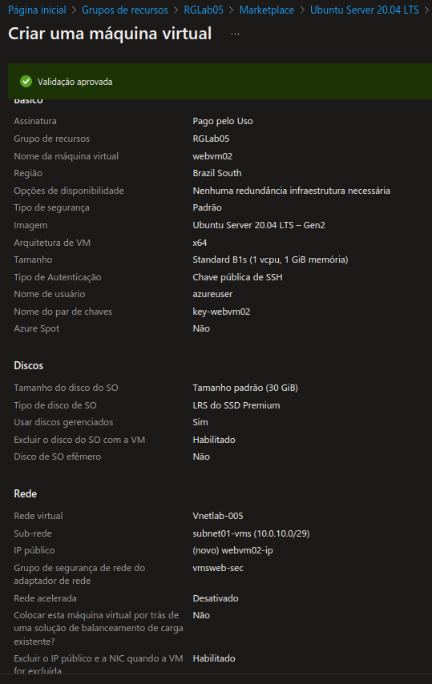

## Pool vms no load balancer

## Balanceador de carga

## 

## IP público

Após a criação do balanceador e criação do ip público, ainda é necessária alteração de regra no NSG para liberação de entrada na porta 80.

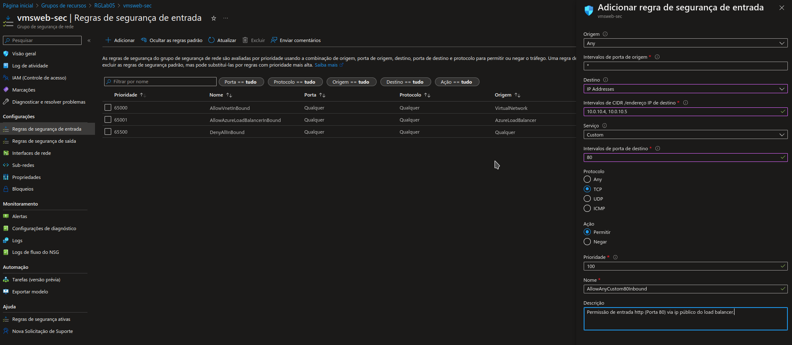Liberação de entrada porta 80 pelo NSG, para acessos vindos do balanceador.

# Validação

Validação realizada aqui foi a seguinte:

Para uma das VM’s e verificar se o acesso seria realmente direcionado para a outra máquina disponível no pool, o que ocorreu conforme o esperado.

## Revendo os passo

Até o momento os passos forma os seguintes:

- Criação do Grupo de Recursos.

- Criação da Vnet e subnetes.

- Criação do NSG para as VM’s.

- Criação das VM’s.

- Criação do balanceador.

- Teste de acesso a balanceamento.

# Passo 2

Acesso à vm 01 via porta 22 ssh para ajuste do html do apache2.

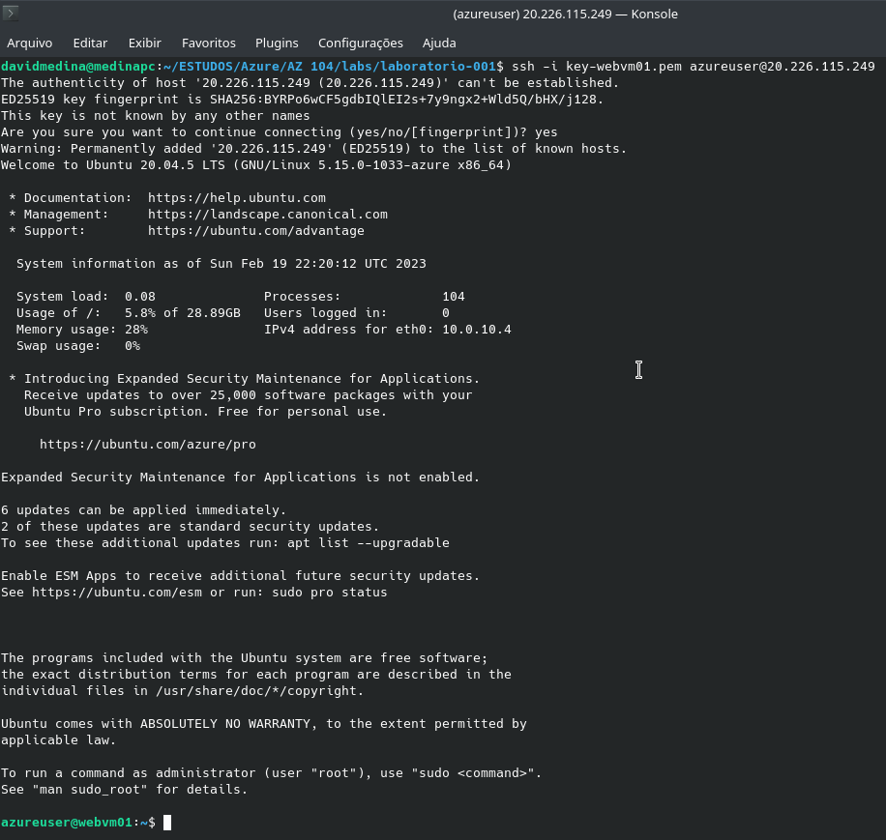  
  
 Localizando o html:

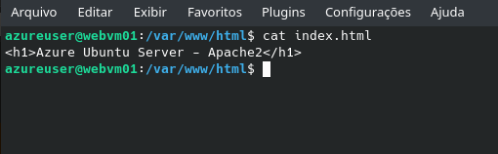

Após alteração do html para o site desejado, é hora de criar o ambiente que vai armazenar as imagens do site.

# Criar Storage Account (Conta de armazenamento)

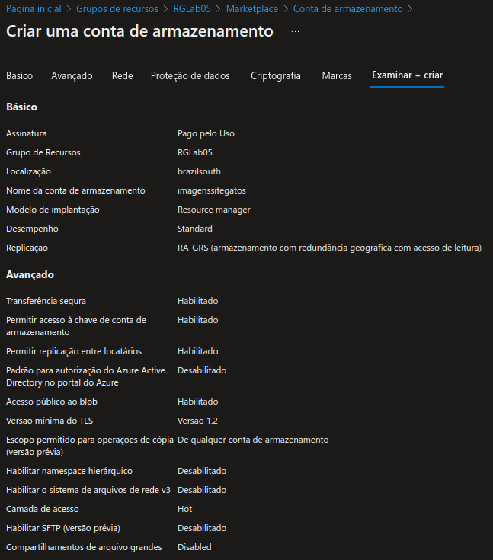

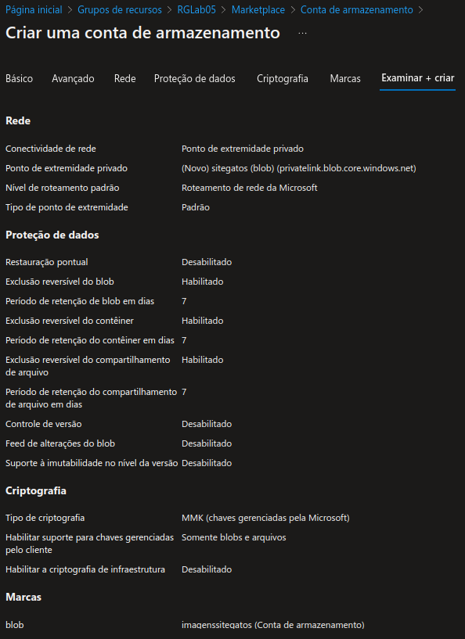

## Storage Account criado

## Carregar imagens no blob

Para carregar imagens no blob, basta clicar em “Containers”, depois no container criado, neste caso é o ‘sitegato’, depois em “carregar”:

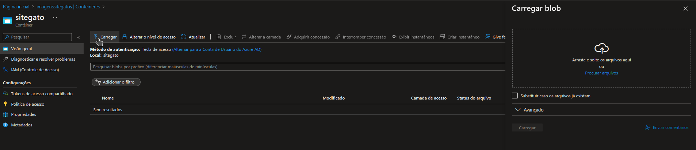  
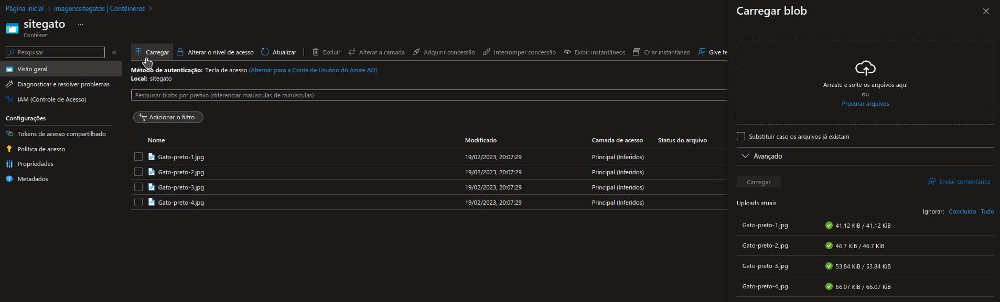 Cada imagen armazenada no blob recebe sua própria url para localização.

Agora basta configurar o apontamento no html do site, que no momento está sem as imagens:

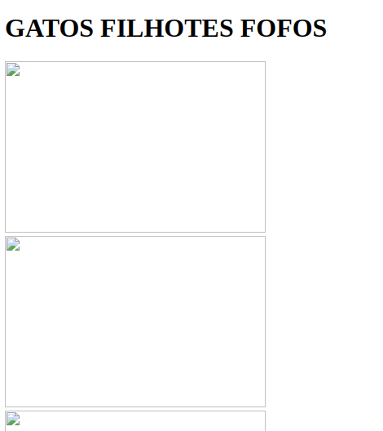

Feito o apontamento no html, o site carrega as imagens do blob:

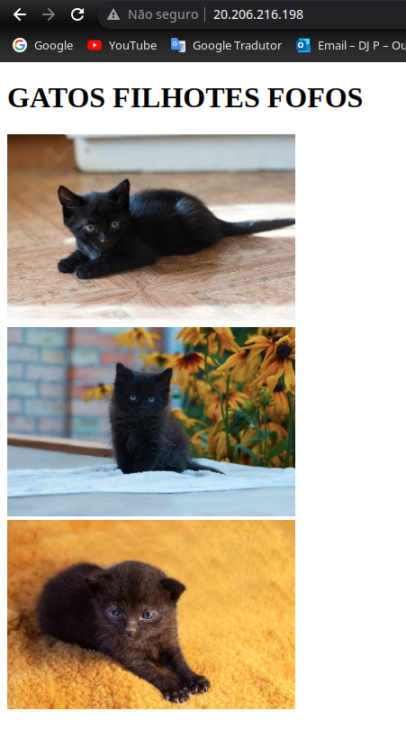

# Topologia

